


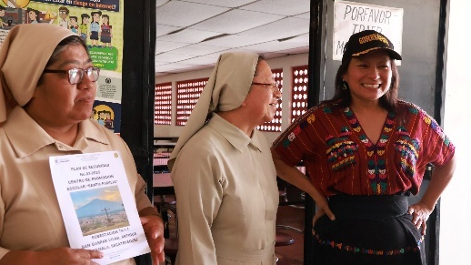

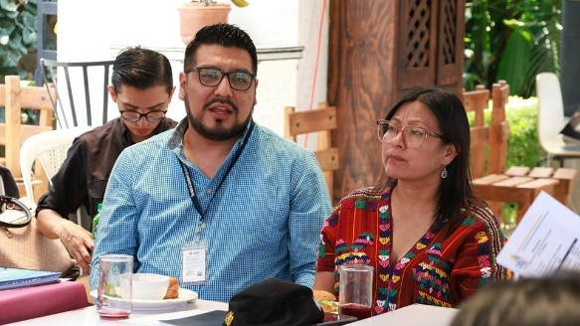

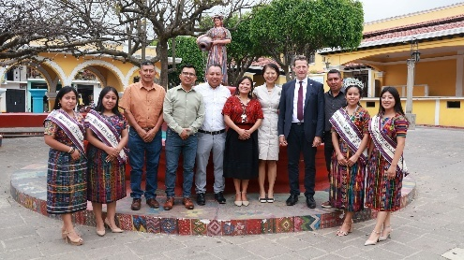
INFORME DE PERTENENCIA SOCIOLINGÜÍSTICA
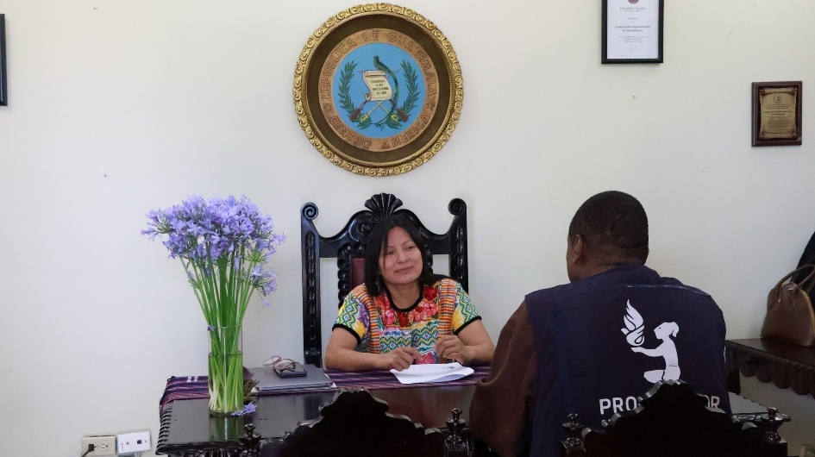
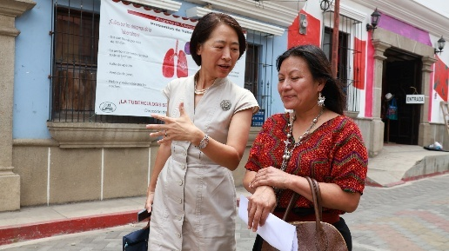
MAYO 2025

Informe Pertenencia Sociolingüística

MAYO 2025

Directorio

María Angelina Aspuac Con
Gobernadora Departamental de Sacatepéquez

Sonia Esperanza López de Galindo
Jefe de Presupuesto y Contabilidad

Samuel Adonías Mach Xalin
Asistente de Recursos Humanos

Elaboración, Diagramación y Diseño:
Unidad de Acceso a la Información Pública

Gobernación Departamental de Sacatepéquez
Lotificación El Panorama Lotes 11 y 12 Carretera a Ciudad Vieja, La Antigua Guatemala
Teléfonos: 7934-6783
infopublica@gobernacionsacatepequez.gob.gt

Contenido
Informe Pertenencia Sociolingüística 1
MAYO 2025 1
Directorio 2
Elaboración, Diagramación y Diseño: 3
Introducción 5
Objetivo General: 7
Objetivo Específico: 7
Temporalidad: 7
Base Legal y Normativa 8
Tabla de Información del mes de mayo 2025 9
Descripción de la recopilación de los datos 23
Análisis de los datos recabados y rango de edad 24
Análisis de los datos recabados totales 25

Introducción

Gobernación Departamental de Sacatepéquez, de acuerdo a su naturaleza y mandato que la legislación le confiere, forma parte de una estructura administrativa del Estado de Guatemala, la cual se rige por el Ministerio de Gobernación, representa a la Presidencia de la República, de acuerdo a sus directrices, políticas de Estado y a los lineamientos contenidos en el plan de gobierno, asimismo, dirige, tramita y resuelve los asuntos dentro del ámbito de su competencia; siendo dicha competencia la establecida en 43 disposiciones legales contenidas en: Decretos, Decretos Leyes, Acuerdos Gubernativos, Acuerdos Ministeriales y reglamentos.

De la misma manera, hace efectiva la acción del Estado en todos los aspectos, coordina intra e inter institucionalmente los mecanismos de comunicación con los diferentes niveles jerárquicos de los Ministerios de Estado y otras entidades gubernamentales y no gubernamentales con presencia dentro de la jurisdicción de nuestro departamento.

Entre otras funciones importantes que desempeña la institución, es velar por el buen desenvolvimiento de la gestión pública a nivel departamental, velando elementalmente porque se cumplan las leyes y disposiciones, en pleno respeto de los derechos humanos, la seguridad, la paz y el desarrollo integral de las comunidades y habitantes de todo el departamento, mantener la seguridad y el ordenamiento del departamento y propiciar e impulsar el cumplimiento de las políticas y acciones generales y sectoriales del Gobierno Central.

En ese marco, de conformidad con lo que establecen los artículos del 10 al 14 de la Ley de Acceso a la Información Pública, Decreto Número 57-2008 del Congreso de la República de Guatemala, así mismo a lo establecido en la Ley de Idiomas Nacionales, Decreto Número 19-2006 del Congreso de la República de Guatemala, y lo regulado en el Acuerdo Número PDH-062-2021, Aprobación de la Guía para la Elaboración del Informe de Pertenencia Sociolingüística. Unidad de Información Pública presenta el Informe de Pertenencia Sociolingüística del mes de mayo 2025.

Objetivo General:

Actualización de la información de la Gobernación Departamental de Sacatepéquez, en cumplimiento a la Ley de Acceso a la Información Pública, Decreto Número 57-2008 del Congreso de la República de Guatemala.

Objetivo Específico:

Dar cumplimiento con la Ley de idiomas Nacionales, Decreto Número 19-2006 del Congreso de la República de Guatemala sobre los servicios que brinda la institución.

Temporalidad:

El presente informe plasma el servicio brindado con pertenencia sociolingüística del mes de mayo de 2025.

Base Legal y Normativa

Procurador de los Derechos Humanos (2021). Aprobación de Guía para la Elaboración del Informe de Pertenencia Sociolingüística. Guatemala

Congreso de la República de Guatemala (2008). Ley de Acceso a la Información Pública, Decreto 57-2008, Guatemala. Tipografía Nacional.

Congreso de la República de Guatemala (2006). Ley de Idiomas Nacionales, Decreto 19-2006. Guatemala, Tipografía Nacional.

Asamblea Nacional Constituyente (1985). Constitución Política de la República de Guatemala, Guatemala. Tipografía Nacional.

Tabla de Información del mes de mayo 2025

En base al registro que se tiene en cada departamento de la institución, tomando en cuenta cada servicio brindado a la población de Sacatepéquez, se recopilan los datos y se genera las estadísticas para la elaboración del informe de pertenencia sociolingüística, de acuerdo con el cuadro que identifica los 25 idiomas nacionales, por lo que, a continuación:

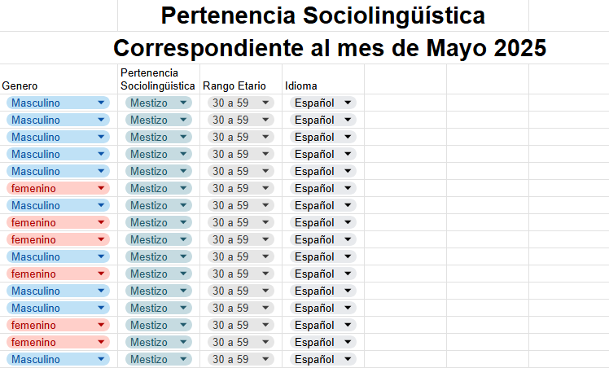
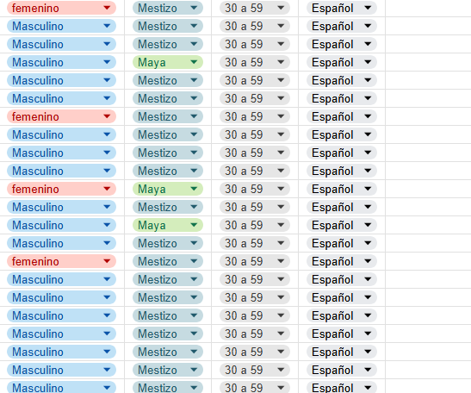

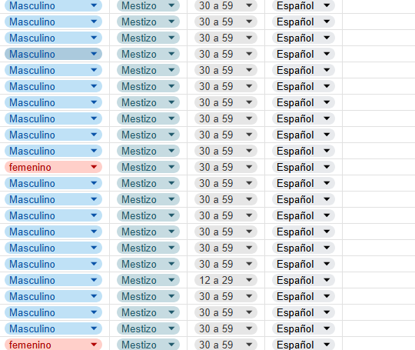

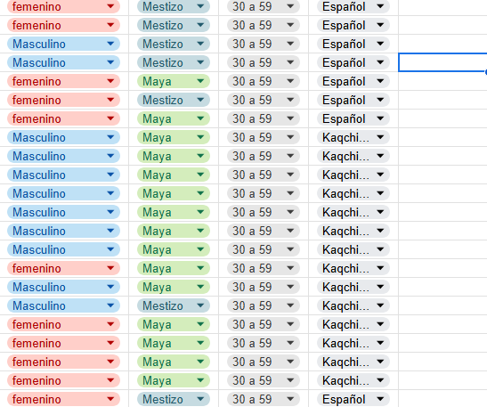

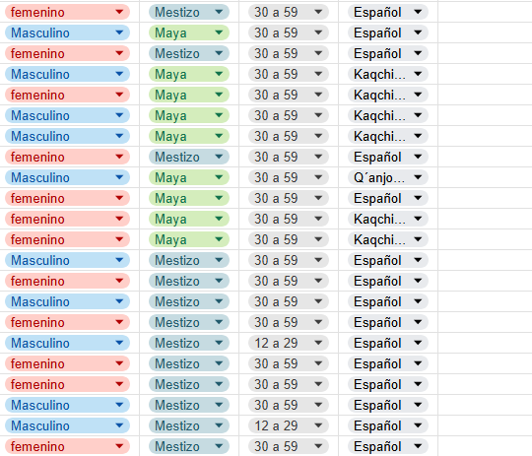

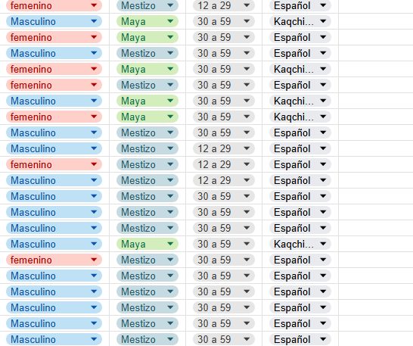

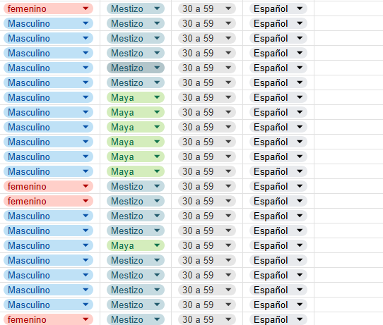

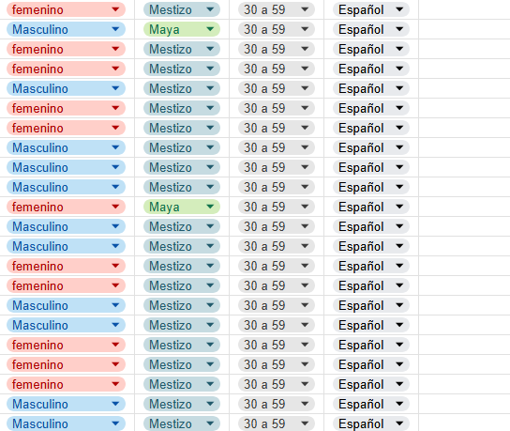

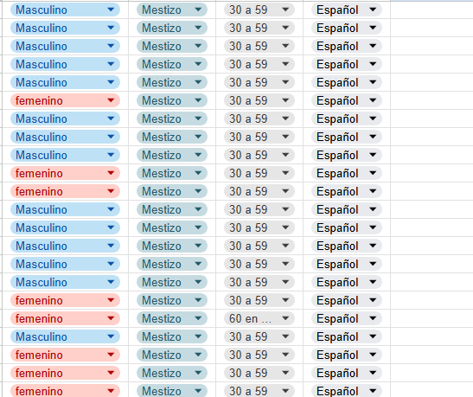

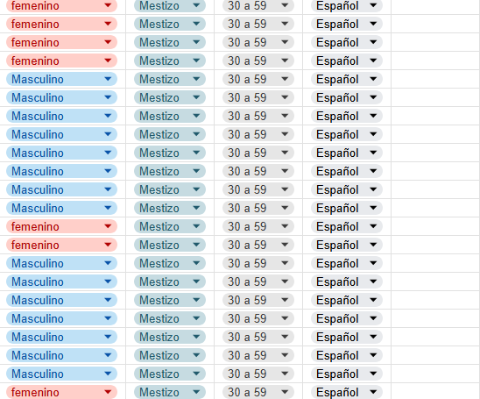

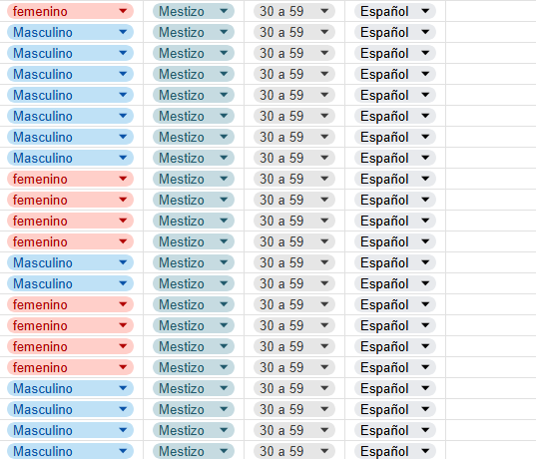

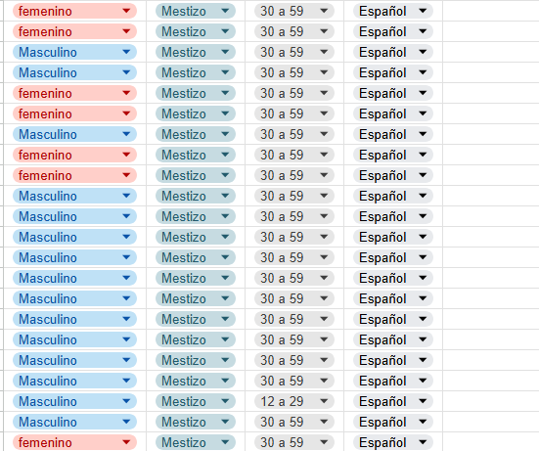

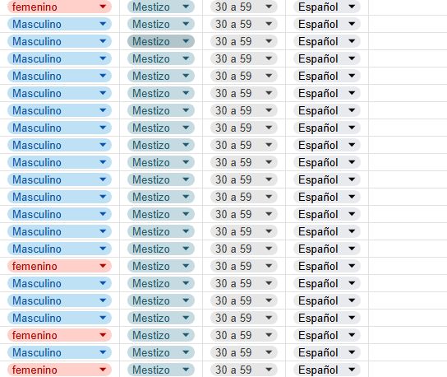

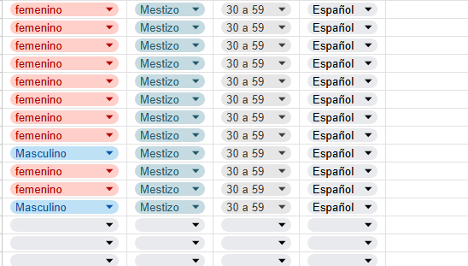

Descripción de la recopilación de los datos

El proceso de recopilación de datos se realiza a través del registro de trámites y usuarios atendidos en la Gobernación Departamental de Sacatepéquez, posee un enfoque institucional para la obtención de datos de los usuarios de los servicios obtenidos, con la observación que dicha recopilación sea únicamente con fines estadísticos, por lo que a continuación, se describen los datos sistematizados durante el presente mes:

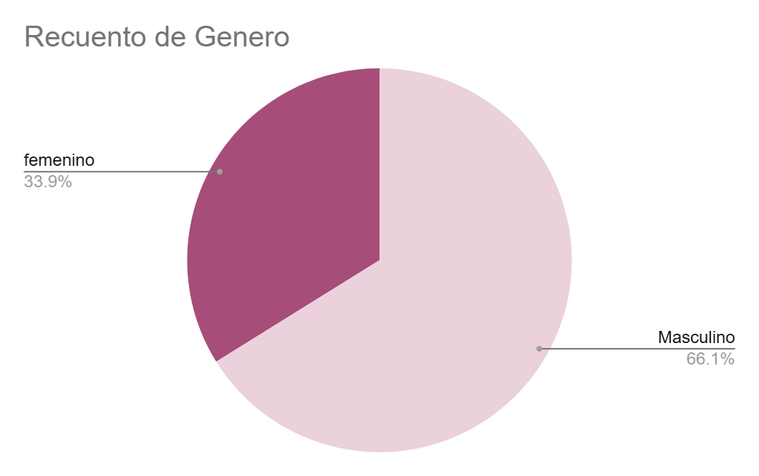

Análisis de los datos recabados y rango de edad

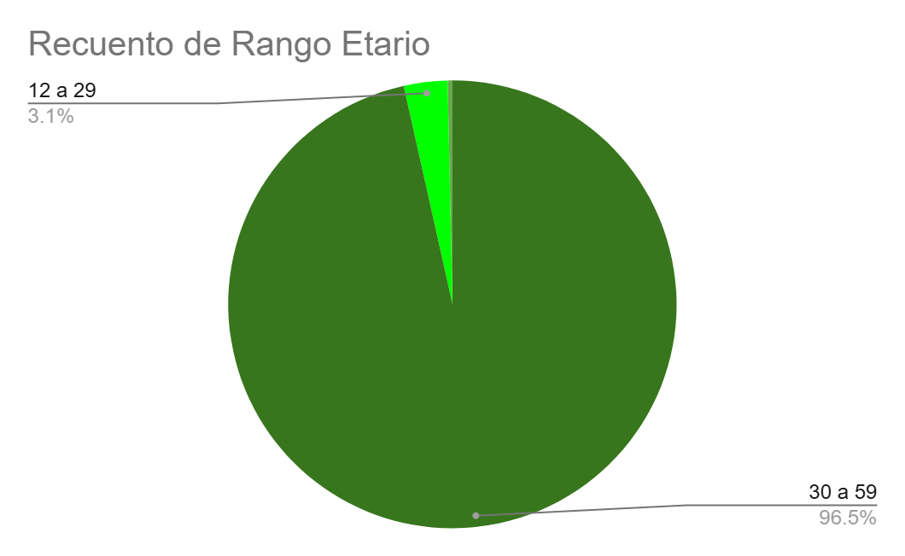

Análisis de los datos recabados totales

De la revisión y análisis de los datos totales, durante el mes de febrero del 2025, se atendieron un total de 255 personas en el idioma español y son pertenecientes al grupo étnico Maya, Ladino o mestizo y otros.
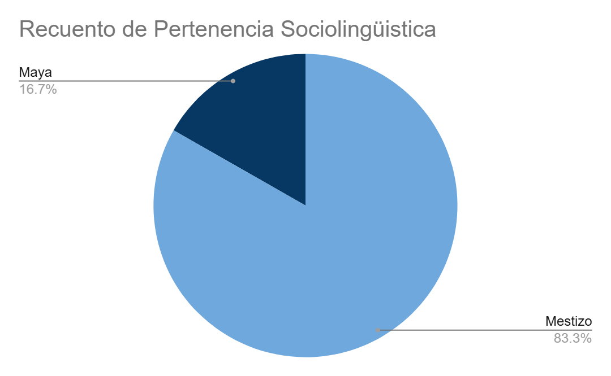

ANEXO

- Modelo del control que maneja esta dependencia para recabar información:

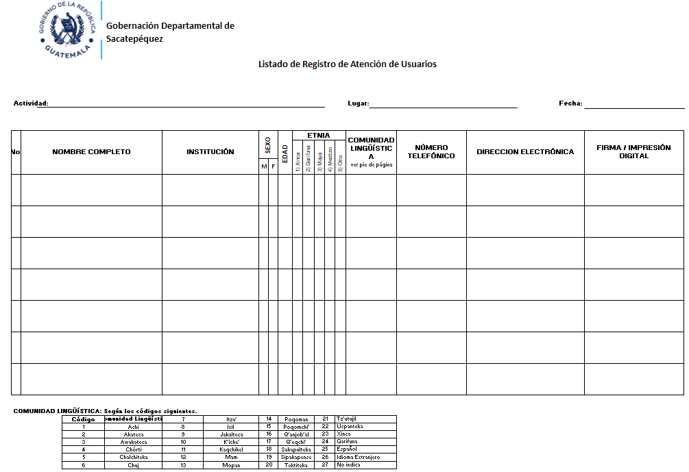



Gobernación Departamental de Sacatepéquez
Lotificación El Panorama Lotes 11 y 12 Carretera a Ciudad Vieja,
La Antigua Guatemala departamento de Sacatepéquez
Teléfonos: 7934-6783
infopublica@gobernacionsacatepequez.gob.gt

